Москва, Графский пер. д.14 | Tel: (095) 744-00-99

ANT24-1800  Широконаправленная панельная антенна для внутреннего и внешнего использования |  | 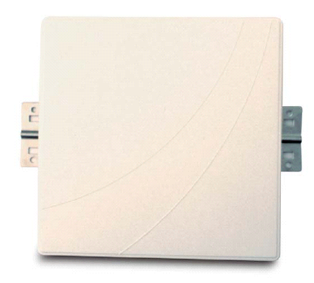
Описание  Антенна работает в диапазоне частот 2,3 –2,5 ГГц, что позволяет ее использовать совместно с аппаратурой, выпускаемой для медицины и науки.  D-Link ANT24-1800 антенна предоставляет возможность расширить площадь покрытия существующей беспроводной сети  802.11b (WLAN). D-Link ANT24-1800 подключается к  DWL-900AP, DI-714 и DI-713P. Корпус антенны сделан устойчивым к погодным явлениям, что позволяет применять ее не только внутри помещений. Антенна имеет также крепеж для монтажа. |  | Характеристики  Усиление сигнала 18 dBi  Диаразон работы 2.4GHz  Всенаправленная антенна  Поставляется с кабелем- конвертером для разъема SMA  Диапазон частот 2.4 -2.5GHz  Усиление 18 dBi  VSWR 1,5:1 Max  Поляризация Линейная, вертикальная  HPBW  • по горизонтали - 15°  • по вертикали- 15°  Подводимая мощность 50W (cw)  Сопротивление 50 Ohms  Гнездо N female  И кабель-конвертер в SMA female  Диапазон рабочих температур  -40°F до176°F ( -40°C до 80°C)  Влажность  100%@ 77°F (25°C)  Цвет кожуха  Бело-серый  Материал кожуха  ABS, с UV защитой  Вес  3.825kg  Размеры  12.6 x 12.6 x 0.63 in. (360 x 360 x 16 mm)

Информация для заказа

ANT24-1800 –сотовая антенна для диапазона 2.4 ГГц

